«Дидактические игры со счётными палочками и не только».
Цель: Знакомство взрослого и ребенка с дидактическими играми, используя счётные палочки, а также другие виды бытовых предметов (ватные палочки, столовые предметы одноразовой посуды: ножи ложки, вилки; мелки, карандаши и др.).
Адресуется дошкольникам и их родителям, а также воспитателям дошкольных учреждений.
Задача счетных палочек не только в научении математических способностей, но и развитии детского мышления в целом:
- они помогают изучать геометрические фигуры и решать логические задачи;
- помогают изучать порядок чисел и их состав;
- развивают мелкую моторику.
Способствуют развитию не только интеллекта, но и:
- развитию и закреплению волевых усилий (настойчивости и терпению);
- развитию воображения;
- проявлению самостоятельности, инициативности, активности.
и безусловно игра дает положительный эффект для ребенка во взаимодействии с людьми (со сверстниками и взрослыми).

Варианты игр:
- «Придумай и сложи!»
Игра заключается в придумывании и выкладывании различных фигур: людей, животных, растений, домиков, машин и т. п. с помощью счётных палочек и других предметов, упомянутых выше.
Договоритесь с ребёнком, сколько палочек вы будете сейчас использовать для создания каждой фигуры. Ограничения в количестве распространяется только на палочки, другие предметы можно использовать без ограничений.
Допустим, вы договорились, что будете использовать 8 палочек. Сложите вместе с ребёнком одну — две фигуры, соблюдая эти правила.
- После этого можно перейти к соревнованию.
Каждый из вас самостоятельно выкладывает придуманные им фигуры из заданного количества палочек и других предметов /если они нужны/.
Желательно, чтобы фигуры каждого игрока были сюрпризом для другого: тогда их интересно будет потом сравнить. Можно, например, поставить на столе между вами одну или две больших книги /чуть раскрыв их для устойчивости/.
- Играть можно либо «на время» /скажем, 10 минут, что будет развивать у ребёнка чувство времени/,
- либо «на количество фигур», например, кто раньше сложит три фигуры.
Когда фигуры готовы, вы показываете их друг другу. И заодно проверяете, сколько палочек использовано в каждой фигуре. Фигуры с «неправильном» числом палочек не засчитываются.

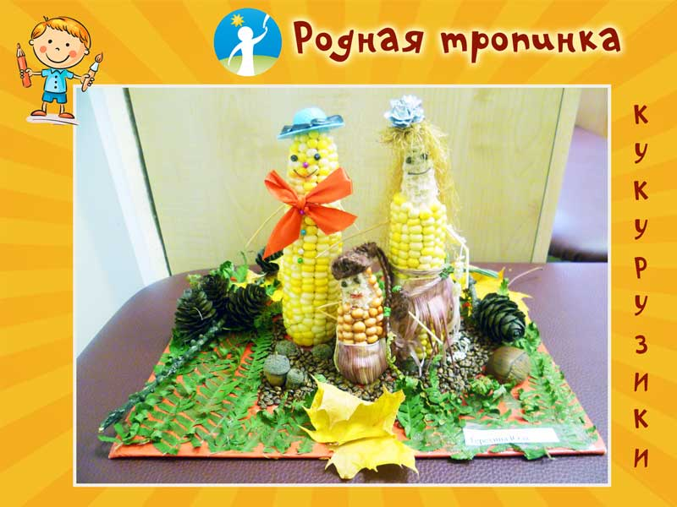
Как сделать поделку «Кукурузики:
Шаг 1. Подготовить початки кукурузы (большой, средний и маленький), картонную основу для поделки, горячий клей, листики папоротника, еловые шишки, желуди, листики, орехи, крупу (перловка), украшения для кукурузиков (бантики, шляпки, бусинки, глазки и т.п.)
Шаг 2. Сформировать из початков кукурузы персонажей.
Шаг 3. Расположить на картонной основе Кукурузиков и оформить поверхность бросовым материалом.

Поделка 16. Аппликация из семечек «Ёжик»
Эту аппликацию из природных материалов выполил Халиуллин Артур (6 лет) из МАДОУ «Детский сад № 174 комбинированного вида» Московского района г.Казани. Педагог: Халиуллина Рафида Раисовна.
Вам понадобятся:
— бумага,
— карандаш,
— клей ПВА,
— семечки,
— цветные карандаши (фломастеры),
— листья для оформления,
— шишки,
— еловые веточки.
Ход выполнения поделки:
Шаг 1. Рисуем на бумаге ёжика с колючками. Если ребенок уже достаточно взрослый, то нарисовать ёжика он может сам.
Шаг 2. Наносим на спинку ёжика клей ПВА толстым слоем. Затем выкладываем на слой клея семена. Следим, чтобы острые кончики семечек были направлены в одну сторону.
Шаг 3. Раскрашиваем мордочку и лапки ежа цветными карандашами.
Шаг 4. Украшаем фон листьями рябины, березы; шишками, еловыми веточками.

Поделка 4: Старичок Лесовичок
Эту поделку прислала воспитатель Федорова Татьяна Владимировна из г. Бирск (Башкортостан), МАДОУ Детский сад №8 «Аленушка». Ее сделал ребенок из группы Татьяны Владимировны (старшая группа) с помощью воспитателя.
Материал для поделки: хвоя и шишки лиственницы, пластилин. Все детали лесовичка из природных материалов скреплены друг с другом пластилином.
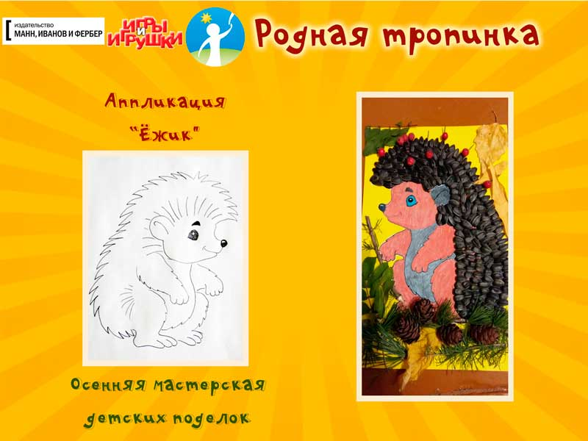

Поделки из природного материала
Из засушенных листьев, каштанов, шишек можно круглый год создавать картины, подарки, сувениры, панно и многое другое. На прогулке в лесу или парке собираем красивые листочки танцующие в воздухе, шуршащие под ногами. Приносим в детский сад или домой и высушиваем одним из способов:
1) раскладываем между страницами старого журнала из рыхлой (не глянцевой) бумаги и выдерживаем 5-7 дней;
2) выкладываем на газету, сверху покрываем другой газетой или салфеткой и проглаживаем утюгом до высыхания;
3) пересыпаем слоями сухою песка в коробке или ящике (этот способ позволяет сохранить свежий цвет листьев).
Для аппликаций и поделок из листьев и другого материала Вам понадобится картон или плотная бумага любая по цвету и фактуре, клей, ножницы. Очень важно научить детей обдумывать замысел и планировать последовательность работы.

